Poniedziałek 27.04.2020r.

Temat: Dlaczego trzeba szanować flagę?

Propozycje dla rodziców:

- Proponuję, aby powtórzyć z dzieckiem znany już wiersz „Katechizm polskiego dziecka”

— Kto ty jesteś?
— Polak mały.
— Jaki znak twój?
— Orzeł biały.
— Gdzie ty mieszkasz?
— Między swymi.
— W jakim kraju?
— W polskiej ziemi.
— Czym ta ziemia?
— Mą Ojczyzną.
— Czym zdobyta?
— Krwią i blizną.
— Czy ją kochasz?
— Kocham szczerze.
— A w co wierzysz?
— W Polskę wierzę.

- Proponuję, aby porozmawiać z dzieckiem na temat okolicy miejsca zamieszkania.

Rodzic może zadać dziecku pytania:
- Co znaczy słowo „ojczyzna”? (wszystko wokół nas)
- Co dla nas jest „małą ojczyzną”? (dziecko wymienia wszystkie elementy, które kojarzą mu się z miejscem zamieszkania).

Zachęcam, aby pokazać dziecku mapę Polski. Rodzic może opowiedzieć, gdzie znajdują się góry, a gdzie jest morze. Rodzic może wstążką zaznaczyć na mapie Polski obszar, w którym znajduje się przedszkole.
Dziecko może również dokończyć zdanie: Kocham moją „małą ojczyznę”, bo…

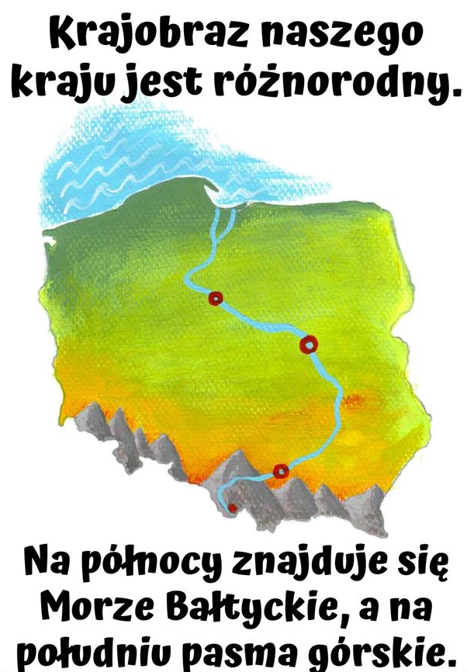

- Proponuję, aby przeczytać dziecku opowiadanie Piotra Wilczyńskiego „Kotylion”

Pani Kasia opowiadała nam w przedszkolu o naszych barwach narodowych i o różnych symbolach. – A to jest nasze godło, czyli znak wszystkich Polaków – i pokazała na obrazek, który wisi na ścianie w naszej sali. – Jak myślicie, co on przedstawia?
– To jest ptak, bo ma skrzydła i dziób – zawołała Helcia.
– Proszę pani, a co to za ptak? – spytał Bartek.
– Naszym godłem jest biały orzeł – odpowiedziała pani – i właśnie teraz nauczymy się pięknego wiersza, który zna każdy Polak. Słuchajcie, a potem będziemy powtarzać: — Kto ty jesteś?— Polak mały.— Jaki znak twój?— Orzeł Biały— Gdzie ty mieszkasz?— Między swemi.— W jakim kraju?— W polskiej ziemi.— Czym ta ziemia?— Mą Ojczyzną.— Czym zdobyta?— Krwią i blizną.— Czy ją kochasz?— Kocham szczerze.— A w co wierzysz?— W Boga wierzę.
Pani Kasia mówiła, że pojutrze będzie Święto Flagi, i że wtedy nie będziemy szli do przedszkola. Za to wszyscy, to znaczy mama, tata, dziadek i ja, pójdziemy oglądać obchody. Ale na razie musimy się do tego święta przygotować. Bo my też chcemy pokazać, że jesteśmy dumni z naszej flagi.
Gdy wróciłem z przedszkola, całe popołudnie robiliśmy z dziadkiem świąteczne dekoracje. – Mamo, mamo, zobacz – pomachałem do mamy flagą. – Piękna flaga. Sami ją zrobiliście? – Mama uśmiechnęła się. Dziadek właśnie wszedł do pokoju. – Tak Grażynko, a za chwilę będziemy robić dla nas wszystkich kotyliony. – Dziadku. Co to jest kotylion? – spytałem. – Kotylion to jest taka kokarda w kształcie koła. Nosi się go na czapce albo przypięty do ubrania. To jest taki symbol, patriotyczna odznaka. Nasza kokarda narodowa ma te same kolory co flaga. Kolor biały to kolor naszego białego orła, a czerwony to kolor tarczy, na której tego orła się przedstawia – dziadek tłumaczył mi cierpliwie. Usiedliśmy przy stole. Dziadek wycinał nożyczkami kółka małe i duże. – Michałku. Podaj mi, proszę, klej – powiedział dziadek. Nakleiliśmy białe, bibułkowe środki, a jak tylko wyschną, przyczepi się agrafki do przypięcia i będą gotowe. Dziś od samego rana nie mogłem spokojnie usiedzieć. Po prostu nie mogłem się doczekać ,kiedy już będą te obchody. Wzięliśmy ze sobą flagę, tę którą zrobiłem wczoraj z dziadkiem. I wszyscy mieliśmy przypięte do kurtek kotyliony. Przyjechaliśmy na Plac Zamkowy i właśnie zaczęły się pokazy. Żołnierze w zielonych mundurach chodzili parami, a potem czwórkami ,i robili różne sztuczki z karabinami. – To jest pokaz musztry paradnej – powiedział dziadek. – A co to musztra, dziadku? – Musztra to jest taki trening. Żołnierze muszą być dobrze wyszkoleni i bardzo sprawni. Ćwiczą więc razem na poligonie, żeby byli wytrzymali. Podczas różnych świąt pokazują taką musztrę i możemy wtedy zobaczyć, jak są wytrenowani, żebyśmy mogli być z nich dumni i czuć się bezpiecznie. A potem tata jeszcze powiedział, że to jest bardzo ważne, żeby wiedzieć, kim jesteśmy, gdzie jest nasza ojczyzna. Wtedy lepiej i chętniej pracujemy dla siebie nawzajem, bo wszyscy razem budujemy Polskę. – A wiesz, Michałku, że nie zawsze była Polska. Było tak kiedyś, że chciano nam zabrać ojczyznę. Były wojny i powstania, ale dziś mamy wolny kraj i musimy znać naszą historię. I dlatego świętujemy naszą flagę, bo to jest znak wszystkich Polaków. Nagle w górze zahuczało tak, że nic nie było słychać. Wszyscy popatrzyliśmy na niebo, a tam nad nami przeleciało sześć samolotów, równiutko jeden nad drugim. I naraz wypuściły smugi kolorowego dymu. Trzy samoloty wypuściły biały, a trzy czerwony dym i na niebie z tego dymu powstała wielka biało-czerwona flaga. I machaliśmy do pilotów naszymi flagami, które zrobiliśmy z dziadkiem. Potem poszliśmy na spacer i lody. Wieczorem, kiedy już leżałem w łóżeczku, przyszedł do mnie tata. Co wieczór przychodzi, żeby mi poczytać bajkę. Czasami też mi opowiada różne ciekawe historie. – Tatusiu, a dlaczego Orzeł Biały jest naszym znakiem? – spytałem. – Opowiem Ci legendę o trzech braciach. Dawno temu nasi przodkowie wędrowali w poszukiwaniu krainy, w której mogliby zamieszkać. Ich wodzami byli bracia: Lech, Czech i Rus. Pewnego dnia przybyli do pięknej doliny, gdzie rosły piękne lasy, płynęły wartkie rzeki pełne ryb, a ziemia była urodzajna. Słońce już zachodziło i zabarwiło niebo na czerwono. Nagle w górze dał się słyszeć krzyk jakiegoś ptaka. Bracia podnieśli głowy i ujrzeli krążącego nad ich głowami białego orła. Wtedy Lech powiedział: – To jest dla mnie znak, że ze swoim ludem mam zostać w tej ziemi. Bracia pożegnali się serdecznie. Czech wraz ze swoim plemieniem poszedł na południe, a Rus na wschód. Lech zaś zbudował warowny gród nieopodal wielkiego, starego dębu, na którym było gniazdo tego orła i nazwał ten gród Gnieznem. Na pamiątkę tamtego wydarzenia Lech przyjął znak białego orła na czerwonym tle, jako herb swojego państwa, a my jesteśmy potomkami Lecha. Jestem dumny, mówię wam, flagę niosę dzisiaj sam.
Biel i czerwień barwy dwie, każdy Polak o tym wie.

Rodzic może zapytać dziecko: Jakie kolory ma flaga Polski oraz co znajduje się na godle. Można również zapytać dziecko dlaczego trzeba szanować flagę.

- Proponuję, aby wykonać z dzieckiem pracę techniczną – Flaga przestrzenna

Do wykonania potrzebne będą:

- 2 rolki po papierze toaletowym
- karton
- klej
- nożyczki
- gazeta

Wykonanie:

Rolki od papieru toaletowego malujemy farbami 1 na biało 2 na czerwono. Z gazety zwijamy patyk i malujemy brązową farbą. Poszczególne elementy przyklejamy do kartonu.

